。Определение цели и вида декомпозиции:
Цель: Разделение процесса приготовления завтра на последовательные действия для понимая структуры процесса и обучения приготовлению.
Вид: Функциональная декомпозиция (различение на функции/действия).

。Количество уровней декомпозиции:
Уровень 0: приготовить завтрак
Уровень 1: 2 элемента (приготовить варенное яйцо, приготовить тост с маслом)
Уровень 2: 5 элементов (подготовить сырое яйцо, приготовить кипящую воду, вареное яйцо, нарезать хлеб, поджаренный в тостере хлеб, нарезать хлеб маслом)
Уровень 3: 6 элементов (вымыть, подогреть в теплой воде, налить воду в кастрюлю, довести воду до кипения, опустить яйцо в кипящую воду, опустить яйцо в холодную воду)

。Ошибки в декомпозиции:
- Нарушение логики в последовательности:
  - «Варенное яйцо» — это результат, а не действие. Должно быть «сварить яйцо».

- Несоответствие уровней декомпозиции:
  - «Поджаренный в тостере хлеб» — это результат. Должно быть «поджарить хлеб в тостере».
- На 3 уровне должны быть действия, а не состояния.

- Отсутствие элементов в меню:
  - В задании, в меню, указаны элементы: варенное яйцо, тест с маслом, сок и чай, в декомпозиции последние два элемента отсутствуют.

- Неполная декомпозиция:
  - Для тоста с маслом отсутствует 3 уровень.
  - Нет действий по сервировке.

- Неверная нумерация:
  - Нарушена иерархия. В тосте с маслом идет 2.1, 2.1 т 2.3.

。Исправленная функциональная декомпозиция:
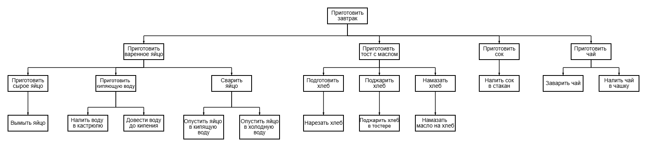

。Объектная декомпозиция завтрака:
Цель:
Выделить объекты (компоненты, продукты), из которых состоит завтрак, для анализа состава, закупки продуктов и планирования завтрака.

Объектная декомпозиция до уровня 2:
Критерии различения для каждого уровня:
Уровень 1:
Критерий: Тип блюда/категория продукта
Яичное блюдо
Хлебное изделие
Напиток фруктовый
Напиток горячий

Уровень 2:
Критерий: Конкретный ингредиент/компонент
Для яичного блюда: основной продукт (яйцо) и необходимый ресурс (вода)
Для хлебного изделия: основа (хлеб) и добавка (масло)
Для напитков: конкретны вид напитка
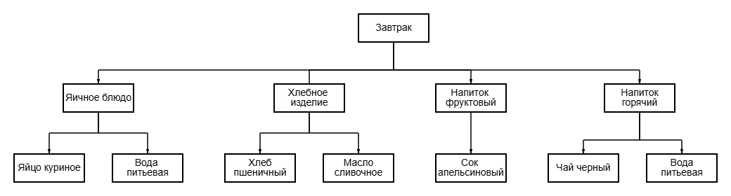

。Сравнение видов декомпозиции:
Параметр | Функциональная декомпозиция | Объектная декомпозиция
Цель | Понимание процесса приготовления | Понимание состава завтрака
Основа | Действия/функционал | Объекты/ингредиенты
Уровень 0 | Процесс «приготовить завтрак» | Объект «завтрак»
Уровень 1 | Действия (приготовить яйцо, тост, чай) | Категории блюд (яичное, хлебное, напитки)
Уровень 2 | Поддействия | Конкретные ингредиенты
Критерий уровня 1 | Тип кулинарного действия | Тип пищевого продукта
Критерий уровня 2 | Конкретная операция | Конкретный ингредиент

